|  |
| --- |
|  |



European eInvoicing Standard in Italy

|  |  |
| --- | --- |
| **Project number** | INEA/CEF/ICT/A2017/1560867 2017-IT-IA-0150 |
| **Project acronym** | EeISI |
| **Project title** | European eInvoicing Standard in Italy |
| **Starting date** | 1 May 2018 |
| **Ending date** | 31 December 2019 |
| **Programme** | Connecting Europe Facility (CEF) CEF-TC-2017-3: eInvoicing |

Systems gap analysis for SDI

Deliverable D2.4

|  |  |
| --- | --- |
| **Related WP** | WP2 – Analysis – Task 2.4 Systems gap analysis |
| **Deliverable number** | D2.4 |
| **Due date** | 31/10/2018 |
| **Revision date** | 31/10/2018 |
| **Actual date** | 31/10/2018 |

This Page Intentionally Left Blank

Deliverable Info

|  |  |
| --- | --- |
| **Editor (s)** | **AdE** |
| **Contributors** | **AGID** |
|  |  |
|  |  |
| **Acknowledgement** | This work was partially supported by the European Commission (EC) through the Connecting Europe Facility (CEF) programme under project EeISI (grant agreement no. INEA/CEF/ICT/A2017/1560867 2017-IT-IA-0150) |
| **Disclaimer** | The sole responsibility of this publication lies with the author(s). The European Union is not responsible for any use that may be made of the information contained therein. |
| **Confidentiality** | The information in this document is confidential and restricted only to the members of the EeISI consortium  (including the Commission Services). |
|  |  |
| **Note** | - |
|  |  |

**Version Control**

|  |  |  |  |
| --- | --- | --- | --- |
| Version | Date | Author | Description of change |
| 1.0 | 31/10/2018 | AdE |  |
| 1.0.1 | 31/03/2020 | Roberto Reale | Abstract, technical review, and quality assessment |
|  |  |  |  |
|  |  |  |  |
|  |  |  |  |

This Page Intentionally Left Blank

Table of contents

Deliverable Info 4

Table of contents 6

Glossary 8

1. Abstract 9

2. Gap analysis 9

This Page Intentionally Left Blank

Glossary

|  |  |
| --- | --- |
| **B2B** | Business to Business |
| **B2C** | Business to Consumer/Citizen |
| **B2G** | Business to Government |
| **BII** | Business Interoperability Interfaces |
| **C2G** | Citizen to Government |
| **CCTS** | Core Component Technical Specification |
| **CEF** | Connecting Europe Facility |
| **CEM** | Certified Electronic Mail – Legal Mail (PEC Posta Elettronica Certificata in Italy) |
| **CEN** | European Committee for Standardisation |
| **CII** | Cross Industry electronic Invoice |
| **CIUS** | Core Invoice Usage Specification |
| **DSI** | Digital Service Infrastructures |
| **EDIFACT** | Electronic Data Interchange For Administration, Commerce and Transport |
| **EMSFEI** | European Multi-Stakeholder Forum on eInvoicing |
| **e-SENS** | Electronic Simple European Networked Services |
| **FatturaPA** | Public administration electronic invoice framework (FatturaPubblica Amministrazione) |
| **G2G** | Government to Government |
| **INEA** | Innovation and Networks Executive Agency |
| **OASIS** | Organization for the Advancement of Structured Information Standards |
| **PEPPOL** | Pan-European Public Procurement Online |
| **PEPPOL-BIS** | Pan-European Public Procurement Online Business Interoperability Specifications |
| **SDI** | Electronic exchange system in Italy (Sistema Di Interscambio) |
| **UBL** | Universal Business Language |
| **UN/CEFACT** | United Nations Centre for Trade Facilitation and Electronic Business |
| **UNTDID** | UN Trade Data Interchange Directory |
| **URI** | Uniform Resource Identifier |
| **URL** | Uniform Resource Location |
| **URN** | Uniform Resource Name |
| **XML** | Extensible Mark-up Language |

1. Abstract

This analysis aims at identifying the possible needs for upgrading the Exchange System (SDI) in order to manage electronic invoices which comply with CEN 16931 and CIUS-IT. This latter document is already consistent with the operating hypotheses defined in the scheme of transposition of Directive 2014/55/EU which is currently being examined by the legislative bodies.

The scenario from which we start (AS-IS) is that defined within the eIGOR action.

1. Gap analysis

La presente analisi ha l’obiettivo di individuare le necessità di interventi sul Sistema di Interscambio affinché gestisca le fatture elettronica che rispettino la norma CEN 16931 e la CIUS-IT, quest’ultimo documento è in una versione coerente con le ipotesi operative definite nello schema di recepimento della direttiva 2014/55/UE che alla data è all’esame degli organi legislativi.

Lo scenario da cui si parte (AS-IS) è quello definito nell’ambito del progetto eIGOR e di cui si riporta la rappresentazione grafica del processo.

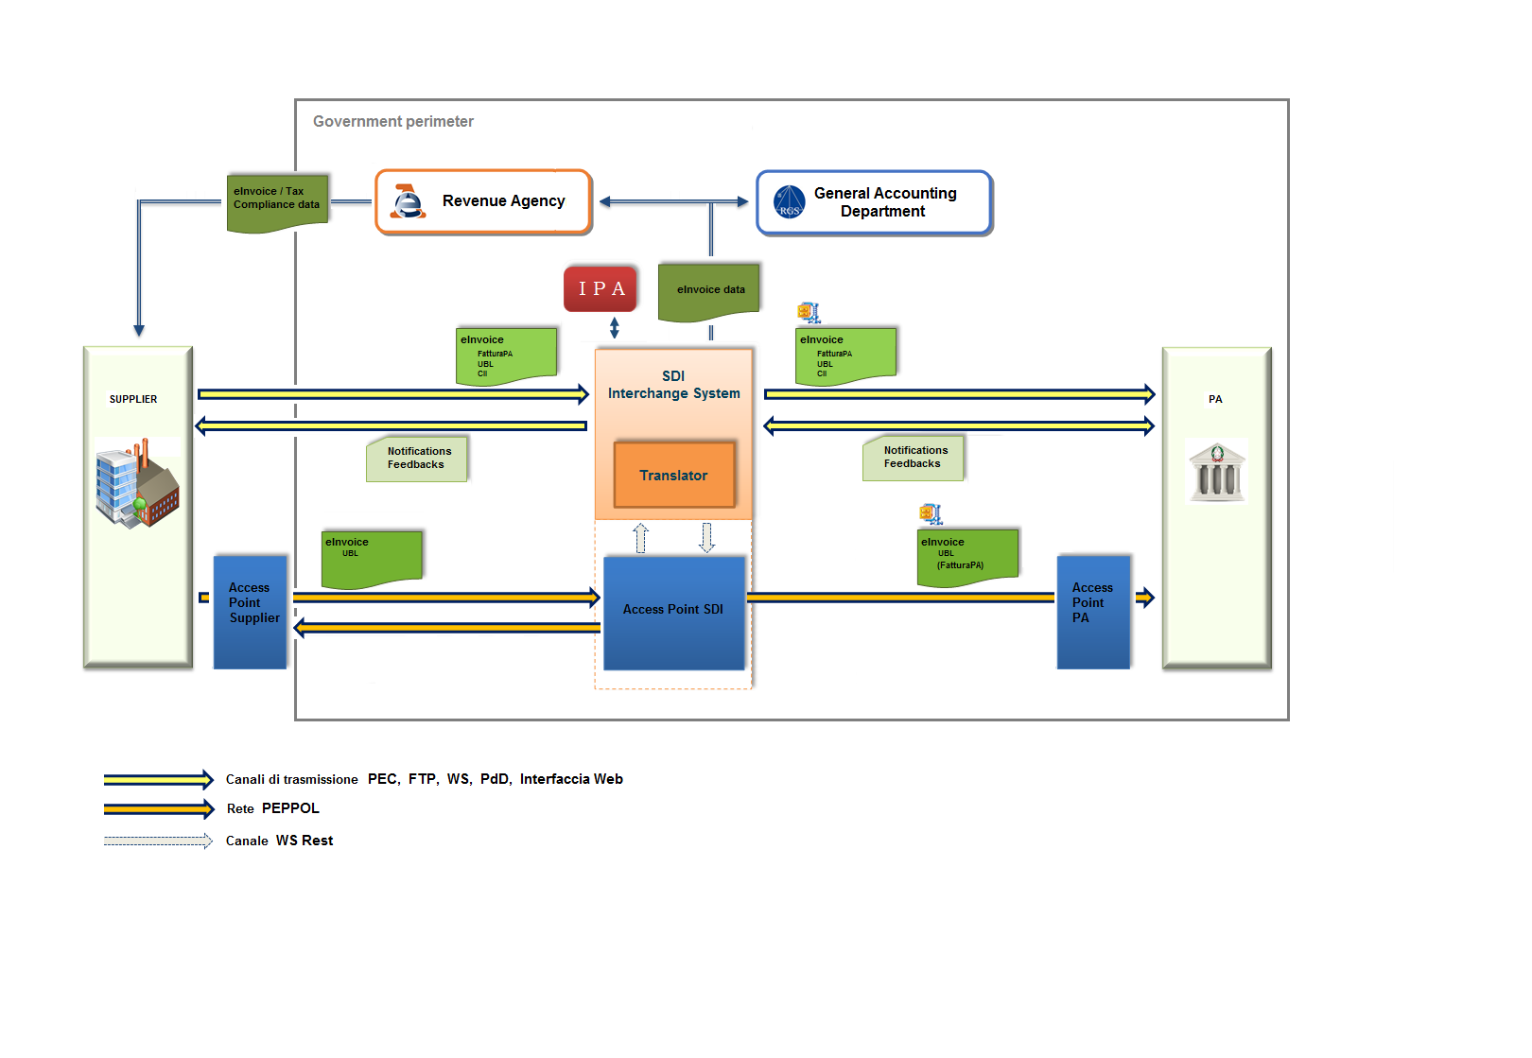

Il focus della presente analisi è il funzionamento del sistema di interscambio. A meno che specificamente indicato, le modalità di colloquio con il Sistema di interscambio sono fuori dall’ambito dell’analisi.

Nell’ambito del progetto EeISI non sono previste modifiche dell’architettura del traduttore (framework Mapper) definita nella precedente azione.

La tabella che segue illustra il risultato dell’analisi e gli interventi necessari (colonna GAP) per passare dalla attuale configurazione a quella target.

Nel seguito il formato xml definito dall’allegato A del DM 55/2013 sarà indicato con l’espressione “xml DM 55/2013”

| **No.** | **Elementi** | **AS-IS** | **GAP** |
| --- | --- | --- | --- |
| 1 | Predisposizione del file | La fattura elettronica destinata ad una PA viene predisposta in formato:   * “xml DM 55/2013”, con firma obbligatoria * UBL, con firma opzionale * CII, con firma opzionale | Nessuna variazione |
| 2 | Accoglienza | Il sistema accoglie, oltre a “xml DM 55/2013”, i nuovi formati di fattura (definiti con sintassi UBL o CII e semantica core invoice) ed è in grado di:   * individuare qual è il formato del file in ingresso; * memorizzare l’informazione nel database. | Nel caso di acquisizione da canale PEC sarà necessario definire una convenzione per utilizzare un filtro sul nome del file allegato al messaggio di posta in modo da rendere agevole e veloce l’individuazione della tipologia di formato; in tutti gli altri casi la tipologia è dichiarata in fase di invio. |
| 3 | Elaborazione e instradamento | Il file ricevuto in formato UBL/CII viene tradotto dallo SDI nel formato “xml DM 55/2013” e, sul file tradotto, vengono eseguiti i controlli SdI. | Adeguamento delle regole di validazione rispetto alla CIUS-IT. |
| Il file che non supera uno o più dei controlli previsti, viene scartato dal Sistema di Interscambio. | Nessuna variazione |
| Se tutti i controlli vengono superati, alla PA destinataria, individuata dal codice identificativo univoco dell’ufficio (Codice IPA) presente all’interno del file, viene inviato un file zip con il rapporto di traduzione e la fattura nel formato originale | Alla PA destinataria viene sempre inviata la fattura in formato “xml DM 55/2013”; il file fattura originario e il report di conversione del traduttore vengono inviati come allegati distinti alla “xml DM 55/2013” tradotta.  Tali allegati dovranno essere opportunamente distinguibili attraverso una nomenclatura convenzionale. |
| Nel Codice IPA è indicato anche il canale di trasmissione attraverso il quale la PA destinataria intende ricevere il file fattura. | I canali in ricezione ammissibili in IPA sono: PEC, WS, FTP”xml DM 55/2013” |
| 5 | Gestione ricevute/notifiche | Rispetto alle ricevute/notifiche già previste dal sistema di fatturazione italiana, è prevista per le fatture europee una nuova motivazione tra i codici di errore che comportano notifica di scarto che dovrà mappare il caso in cui il motore di traduzione non sia in grado di produrre, a fronte di un file in formato UBL o CII, il corrispondente file in formato “xml DM 55/2013”. | Le motivazioni di scarto si arricchiscono dei casi d’uso legati a:  mancato rispetto della sintassi (UBL/CII)  mancato rispetto delle regole del Modello semantico CEN  mancato rispetto regole CIUS IT |
| Nel merito delle informazioni descrittive presenti all’interno delle ricevute/notifiche, è prevista la semplice traduzione in inglese;  inoltre, relativamente alla notifica di scarto, tutti gli eventuali riferimenti contenuti all’interno della stessa, restano mappati sul formato “xml DM 55/2013” e non sono oggetto di riconciliazione con formati di fattura diversi (UBL o CII). | Nel merito delle informazioni descrittive presenti all’interno delle ricevute/notifiche, si prevede il bilinguismo italiano—inglese.  (vedi (*)) |
|  | Relativamente alle fatture in formato UBL/CII su rete Peppol, è prevista la traduzione delle notifiche e ricevute nel formato definito per gli Invoice Message Response (IMR). |
| 6 | Invio dati a RGS | Ad RGS viene inviata la fattura tradotta | Nessuna variazione |

(*)

|  |  |  |  |  |  |
| --- | --- | --- | --- | --- | --- |
| INVOICE | | LANGUAGE | | FEEDBACK | |
|  | ITALIAN | | ENGLISH | IMR | XML |
| UBL (rete PEPPOL) | X | | X | X |  |
| UBL | X | | X |  | X |
| CII (rete PEPPOL) | X | | X | X |  |
| CII | X | | X |  | X |
| XMLPA | X | | X |  | X |

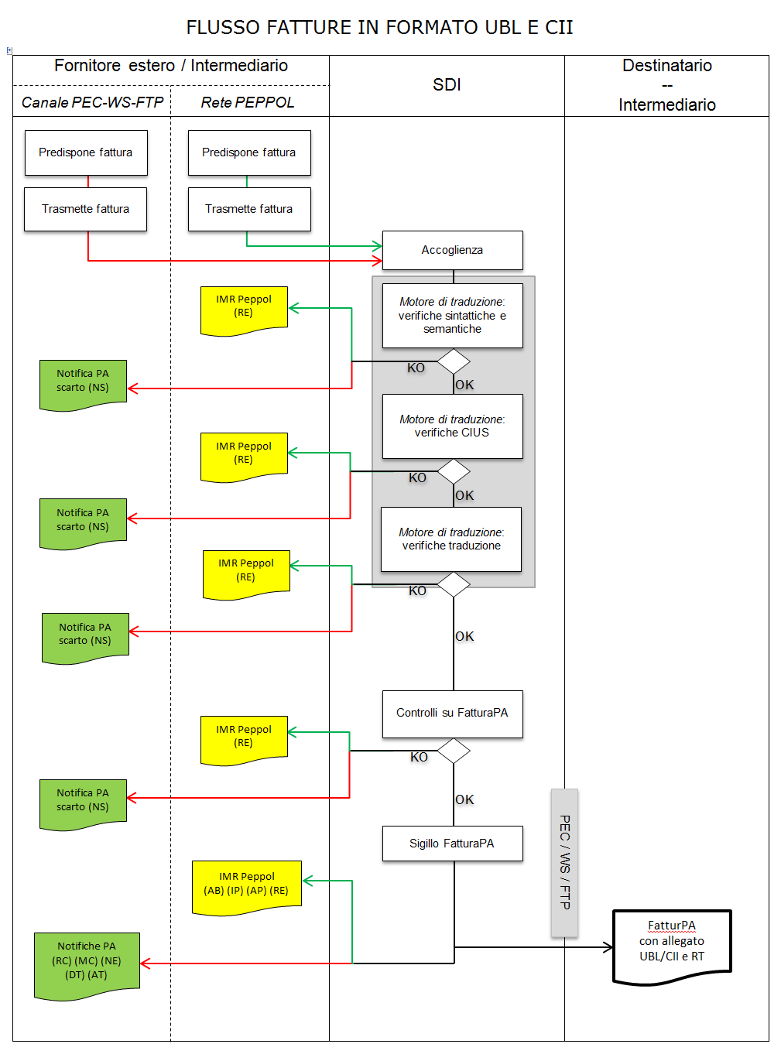

Architettura del Sistema a seguito di integrazione Traduttore

